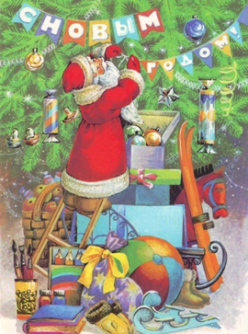Новогодние игрушки открывают свои секреты!

**Новый год** – долгожданный праздник для многих, неизменно, год за годом радующий нас подарками и хорошим настроением. Взрослые и дети любят это торжественное, наполненное легкими нотками волшебства и сказки событие и начинают подготовку к нему задолго до его наступления. А украшение елки - это самая приятная семейная традиция.

История возникновения и появления новогодних игрушек начинается в Германии. Еще до начала 1800-х годов в качестве украшений использовались орехи, фрукты, конфеты, печенье. Однажды один мастер решил в Рождество нарядить для своих детей елку. Но он был очень беден и решил сделать игрушку из стекла. Так появился первый стеклянный шар.

А в России первые игрушки сначала делали из соломы, тряпочек, ленточек. Стеклянные - были привозными, альтернативой дорогим стеклянным украшениям стали ватные игрушки. Их можно было купить в магазине, а можно было изготовить самостоятельно.

Во время войны игрушки делал из погон, бинтов и носочков. Это были солдаты, танки, собаки - санитары, пистолеты.

В начале 1950-х, изготавливалось много игрушек в виде фруктов, ягод и овощей.

Появились и сказочные персонажи: Айболит, Дед Мороз, Снегурочка, Чиполино, различные звери: белочки, медведи, зайцы на прищепках. Тогда же, в 50-х, появилась мода на стеклянные бусы и композиции из стеклянных шариков, бус и палочек.

В 60-е годы в предпочтении были космонавты, спутники, ракеты, шарики с рисунками на космическую тематику, куклы в национальных костюмах.

В 70-80 были популярны стеклянные домики, шишки, колокольчики.

Сейчас огромный выбор материалов, из которых можно изготовить игрушки. В магазинах богатый выбор на любой вкус.

Обо всем об этом мы узнали, посетив с детьми группы № 8 МАДОУ № 38 Сухоложский историко - краеведческий музей (учитель – логопед Олтаржевская Н.В., воспитатель Болотникова М.Н.). Экскурсию в «прошлое» для нас провели экскурсоводы музея, их рассказ был очень увлекательным и интересным, мы не только услышали про игрушки, но и увидели игрушки прошлых лет.

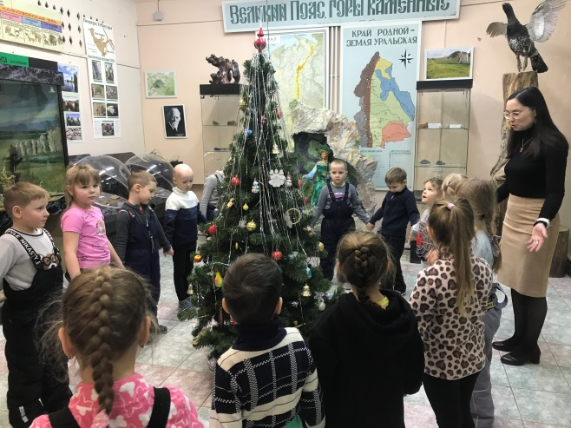 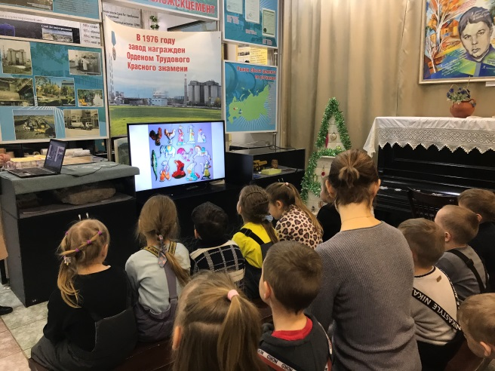

Учитель – логопед МАДОУ № 38: Олтаржевская Н.В.